Osnovna škola | Klinča Sela
Nastavni predmet | Katolički vjeronauk
Vjeroučitelj | Josip Kunac, prof.
Razredni odjel | 6. razred
Redni broj pripreme | 24.
Nastavna cjelina / tema | III. CRKVA – TO SMO MI?
Nastavna jedinica / podtema | 7. Ponavljanje za 1. pisanu provjeru

Odgojno-obrazovni ishodi učenja:
OŠ KV A.6.1.; OŠ KV B.6.1.; OŠ KV B.6.2.; OŠ KV B.6.3.; OŠ KV C.6.1.; OŠ KV C.6.2.; OŠ KV C.6.3.; OŠ KV D.6.1. Učenik će putem zadanih pitanja ponoviti gradivo, a vezano uz predstojeću pisanu provjeru znanja.

Ključni pojmovi | djela milosrđa, sloboda, grijeh, Mojsije, Izlazak, Pasha, Deset Božjih zapovijedi, Crkva, sveti red, župa, redovništvo, laik
Nastavne metode | razgovor, usmjereno promatranje, rad na pitanjima pisane provjere, suradničko učenje
Oblici rada | frontalni rad, individualni rad, rad u paru
Nastavna sredstva | udžbenik, bilježnica, pitanja za 1. pisanu provjeru, projektor / pametna ploča
Međupredmetne poveznice | Učiti kako učiti; Hrvatski jezik – čitanje, sažimanje, obrazlaganje i ispravljanje rečenica

Vrednovanje:
Vrednovanje za učenje: odgovori tijekom ponavljanja, obrazlaganje izbora, ispravljanje netočnih tvrdnji, suradničko uspoređivanje.
Vrednovanje kao učenje: samovrednovanje.
Vrednovanje naučenoga: u ovoj pripremi nije predviđeno formalno brojčano vrednovanje.

TIJEK NASTAVNOGA SATA

I. UVODNI DIO – DOŽIVI (približno 7–10 minuta)

Uvodna molitva:
Oče naš…

ili:

Gospodine, podari nam pažljivo srce i otvoren um. Pomozi nam povezati ono što smo učili i prepoznati što još trebamo bolje razumjeti. Daj nam ustrajnosti da učimo bez straha i da jedni drugima budemo pomoć. Amen.

Alternativa: Vjeroučitelj će pročitati: „ Daj mi razuma da čuvam tvoj zakon i da ga se držim svim srcem.“ (Ps 119,34). Nakon kratke tišine učenici će u sebi zamoliti Boga da im pomogne prisjetiti se naučenoga i pažljivo sudjelovati u ponavljanju.

Povezivanje s prethodnim satom / pregled domaće zadaće:
Učenici daju vjeroučitelju na uvid domaću zadaću od prošlog susreta:
„Učenici će riješiti, ili dovršiti rješavanje RB, str. 46–47.“
Ili:
„Učenici će u bilježnicu zapisati jednu rečenicu koja počinje: „Ovaj tjedan mogu služiti tako da…“ i dopuniti je konkretnim djelom.“
Motivacija:
Vjeroučitelj će na ploči ili projekciji prikazati šest slika: ruke koje pomažu, prekinuti lanac, Mojsijev štap i gorući grm, ploče Deset zapovijedi, crkvu i skupinu vjernika različitih službi. Učenici ih jednu minutu promatraju u tišini.

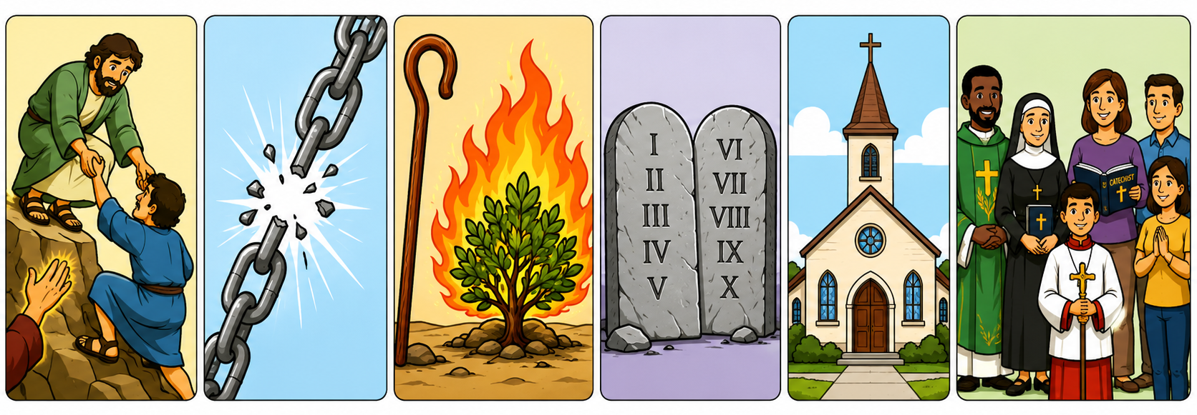

Zatim svaki učenik odabire jednu sliku i u bilježnicu zapisuje:
Ovaj me znak podsjeća na __________ jer __________.
Nekoliko učenika čita svoje rečenice, a vjeroučitelj zatim pita:
- Što je zajedničko svim prikazima?
- Na koje vas nastavne teme podsjećaju ovi prikazi?
- Koji prikazi pripadaju putu Izraelaca u slobodu, a koji životu Crkve?
- Koje ćemo znanje danas trebati povezati?
Najava teme:
Danas ćemo pomoću ovih tragova ponoviti gradivo od slobode i grijeha preko Mojsija, Izlaska i Božjih zapovijedi do Crkve, njezinih službi i poslanja. Ponavljat ćemo za 1. pisanu provjeru znanja.

II. SREDIŠNJI DIO – OTKRIJ I POVEŽI (približno 27–30 minuta)

Aktivnost 1: Obrada sadržaja
Učenici će ponoviti gradivo putem istih pitanja koja će biti u pisanoj provjeri.
Odgovore će pisati u bilježnice.
(Zaokružena pitanja: IOOP i PP!)

Obrazac pisane provjere:

klikni ovdje - poveznica - PDF

klikni ovdje - poveznica – WORD

Rješenja pisane provjere:

klikni ovdje - poveznica – PDF

klikni ovdje - poveznica - WORD

Naslov: Ponavljanje za 1. pisanu provjeru

① Navedi tri tjelesna djela milosrđa! - udžbenik str. 92 (3 boda)
- Navedi tri duhovna djela milosrđa! - udžbenik str. 92 (3 boda)
- Što je grijeh? - udžbenik str. 13 (1 bod)
④ Navedi 4 načina na koji činimo grijeh! - udžbenik str. 13 (4 boda)
⑤ Kako se zove vođa i osloboditelj Izraelaca iz egipatskog ropstva? - udžbenik str. 16 (1 bod)
⑥ U kojoj biblijskoj knjizi je opisan izlazak Izraelaca iz ropstva u slobodu? - udžbenik str. 16 (1 bod)
⑦ Pod kojim imenom se Bog objavio Mojsiju – navedi puni naziv! - udžbenik str. 17 (1 bod)
- Što je Pasha? - udžbenik str. 18 (2 boda)
- Napiši treću i osmu Božju zapovijed! - udžbenik str. 21 (2 boda)
- Što je Crkva i kada je nastala? – udžbenik str. 26 (2 boda)
- Napiši dvije biblijske slike koje opisuju Crkvu! – udžbenik str. 27 (2 boda)
⑫ Tko spada u sveti red? – udžbenik str. 28 (3 boda)
- Što su župe? – udžbenik str. 29 (1 bod)
- Navedi dvije redovničke zajednice! – udžbenik str. 30 (2 boda)
⑮ Napiši geslo sv. Benedikta! – udžbenik, str. 30 (1 bod)
- Tko je laik? – udžbenik, str. 31 (1 bod)
- Stavi kvačicu kod tvrdnji na prikladno mjesto! – udžbenik str.17 (12 bodova)

TVRDNJA | TOČNO | NETOČNO
Sloboda je Božji dar.
Bog nam nije dao slobodnu volju.
Sloboda je kada možemo raditi što nas je volja.
Sklonost činjenja zla koju nasljeđujemo rađanjem zove se istočni grijeh.
Za grijeh smo odgovorni ako ne spriječimo ili ne ukazujemo na grijeh.
Mojsije je izveo Izraelce iz babilonskog ropstva.
Aron je Mojsijev stric.
Faraon je pustio Izraelce nakon smrti svoga sina.
Izraelci su prešli preko Jadranskog mora.
Izraelci su lutali pustinjom 50 godina.
Bog je Mojsiju dao 10 zapovijedi na brdu Sinaj.
Narod je čekajući Mojsija napravio zlatnu kravu.

Pojašnjenja:  UKUPNO: 42 boda.  Od 1-10 bodova = nedovoljan  od 11-20 bodova = dovoljan  od 21-29 bodova = dobar  od 30-37 bodova = vrlo dobar  od 38-42 bodova = odličan | Pojašnjenja IOOP i PP:  UKUPNO: 14 bodova.  od 1-2 boda = nedovoljan  od 3-5 bodova = dovoljan  od 6-9 bodova = dobar  od 10-12 bodova = vrlo dobar  od 13-14 bodova = odličan

III. ZAVRŠNI DIO – IZRAZI (približno 7–10 minuta)

Samovrednovanje:
Učenici na kraju napisanog u bilježnici crtaju s obzirom na usvojenost/ razumijevanje gradiva:



Domaća zadaća:
Učenici će dodatno provježbati zadatke iz pisane provjere.

Završna molitva:
Gospodine, hvala Ti za trud koji smo danas uložili. Daj nam sigurnost u ono što znamo i volju da još ponovimo ono što nam je teško. Neka nas stečeno znanje vodi prema mudrosti, odgovornosti i dobru. Amen.

Ili:
Anđele, čuvaru mili…
ili:
Učenici će poslušati pjesmu „Anđele, čuvaru mili…“; 3:36; Autor: Marinko Grubešić; Izvor: YouTube

